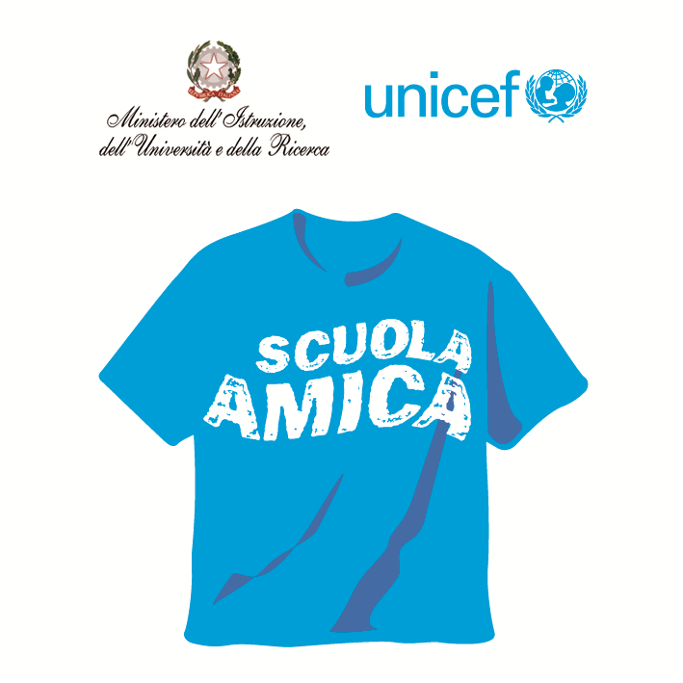
Ministero dell’Istruzione dell’Università e della Ricerca
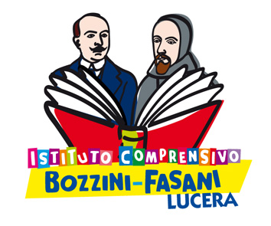



Istituto Comprensivo “Bozzini – Fasani”
Via Raffaello - 71036 LUCERA

Convenzione Internazionale ONU dei Diritti dell’Infanzia: 20 novembre 1989
ratificata dallo Stato Italiano con la L . 176 del 27 Maggio 1991
________________________________________________________________________________________________________________________________________________________________

Circolare n. 51

Ai docenti
Scuola Primaria
Scuola Secondaria di 1° grado

Al DSGA

Oggetto: Incontro con i volontari di Emergency.

Al fine di sensibilizzare gli alunni della Scuola Primaria e Secondaria di I grado sui temi della pace e del diritto alla cura, sono stati organizzati alcuni incontri con dei volontari esperti di Emergency nell'Auditorium della scuola secondo il seguente calendario:

- Giovedì 4 dicembre ore 9,00-10,00 classi 1e e 2e Primaria
ore 10,00-11,00 classi 3e e 4e Primaria
ore 11,00-12,00 classi 5e Primaria;

- Venerdì 5 dicembre ore 9,15-10,15 classi 1e Secondaria I grado
ore 10,15-11,15 classi 2e Secondaria I grado
ore 11,15-12,15 classi 3e Secondaria I grado.

I docenti in servizio nelle ore e nelle classi sopra indicate accompagneranno gli allievi in Auditorium e collaboreranno per la riuscita dell'iniziativa.

Lucera, 1/12/2014

Il Dirigente Scolastico
Prof. Mario Tibelli

